

УТВЕРЖДАЮ

Руководитель практики от Университета

__________________________________

*(должность, ФИО)*

МП ___________________________________

*(Подпись)*

Дата « __» ____________ 2022 год

**ОТЧЕТ**

**ПО УЧЕБНОЙ ПРАКТИКЕ**

ПМ.03 Ревьюирование программных продуктов

|  |  |
| --- | --- |
| Чуркин Владислав Александрович | |
| *(Ф.И.О. обучающегося)* | |
| 09.02.07 Информационные системы и программирование | |
| *(специальность)* | |
|  | |
| Учебная группа | ИСПк-405-52-00 |
|  |  |
| Место прохождения практики | ФГБОУ ВО «Вятский государственный университет», |
| Колледж ВятГУ | *(наименование организации, структурного подразделения организации)* |
|  |  |

|  |  |  |  |  |  |
| --- | --- | --- | --- | --- | --- |
| Итоговая оценка: |  | | | | |
| Руководитель  практики от университета |  |  |  |  |  |
|  | *(дата)* |  | *(подпись)* |  | *(Ф.И.О.)* |

Киров, 2022 г.



ИНДИВИДУАЛЬНОЕ ЗАДАНИЕ НА ПРАКТИКУ

|  |  |  |  |  |  |  |  |  |  |
| --- | --- | --- | --- | --- | --- | --- | --- | --- | --- |
| Ф.И.О. обучающегося | | | Чуркин Владислав Александрович | | | | | | |
| Специальность | | | 09.02.07 Информационные системы и программирование | | | | | | |
| Учебная группа | | | ИСПк-405-52-00 | | | | | | |
| Вид практики | | | учебная практика | | | | | | |
| Сроки прохождения практики с | | | | 17.01.2022 | по | 01.05.2022 | | | |
| Место прохождения практики | | | | ФГБОУ ВО «Вятский государственный университет»,  Колледж ВятГУ | | | | | |
|  | | (наименование организации, структурного подразделения организации) | | | | | | |
| № | Виды работ, выполняемых обучающимися во время практики | | | | | | Объем работ (час) | Формируемые компетенции | | |
| 1 | Пройти инструктаж по ознакомлению с правилами внутреннего трудового распорядка, охраны труда, техники безопасности, противопожарной безопасности, санитарно-эпидемиологическими правилами и гигиеническими нормативами, а также вводный инструктаж и инструктаж на рабочем месте | | | | | | 2 | ОК-7 | | |
| 2 | Определение требований к программному продукту и его функциональных характеристик, поиск и анализ готовых технических решений | | | | | | 4 | ОК-1-4 | | |
| 3 | Разработка технической документации на программный продукта | | | | | | 5 | ОК-1, ОК-2, ОК-4, ПК-3.3 | | |
| 4 | Ревьюирование программного кода. Создание репозитория | | | | | | 4 | ОК-1, ОК-4, ОК-8, ОК-10, ПК-3.1, ПК-3.4 | | |
| 5 | Разработка сценариев тестирования программного продукта. | | | | | | 5 | ОК-9-11, ПК-3.2, ПК-3.3 | | |
| 6 | Разработка эксплуатационной документации | | | | | | 4 | ОК-10, ПК-3.4, ПК-3.5 | | |
| 7 | Подготовка презентации для представления программного продукта потенциальному потребителю. | | | | | | 4 | ОК-5 | | |
| 8 | Подготовка к сдаче и сдача промежуточной аттестации | | | | | | 2 | ОК-6 | | |

|  |  |  |  |  |  |
| --- | --- | --- | --- | --- | --- |
| Индивидуальное задание на практику разработано в соответствии с рабочей программой практики. | | | | | |
| Руководитель  практики от университета |  |  |  |  |  |
|  | (дата) |  | (подпись) |  | (Ф.И.О.) |

|  |  |
| --- | --- |
| С индивидуальным заданием ознакомлен(а) |  |
|  | (дата, подпись обучающегося) |

**ОТЗЫВ РУКОВОДИТЕЛЯ ПРАКТИКИ**

|  |  |  |  |  |  |
| --- | --- | --- | --- | --- | --- |
| Ф.И.О. обучающегося | | Чуркин Владислав Александрович | | | |
| Специальность | | 09.02.07 Информационные системы и программирование | | | |
| Учебная группа | | ИСПк-405-52-00 | | | |
| Вид практики | | учебная практика | | | |
| Сроки прохождения практики с | | | 15.09.2022 | по | 20.11.2022 |
| Место прохождения практики | | | ФГБОУ ВО «Вятский государственный университет», Колледж ВятГУ | | |
|  | (наименование организации, структурного подразделения организации) | | | | |

ВИДЫ И КАЧЕСТВО ВЫПОЛНЕНИЯ РАБОТ

|  |  |  |  |
| --- | --- | --- | --- |
| Вид работ | Критерий выполнения работ | | |
| Выполнены полностью самостоятельно | Выполнены с незначительной помощью наставника | Выполнены с помощью наставника |
| Определение требований к программному продукту и его функциональных характеристик, поиск и анализ готовых технических решений | V |  |  |
| Разработка технической документации на программный продукта | V |  |  |
| Ревьюирование программного кода. Создание репозитория | V |  |  |
| Разработка сценариев тестирования программного продукта. | V |  |  |
| Разработка эксплуатационной документации |  |  |  |
| Подготовка презентации для представления программного продукта потенциальному потребителю. | V |  |  |
| Подготовка к сдаче и сдача промежуточной аттестации | V |  |  |

Обучающийся ознакомлен с правилами внутреннего трудового распорядка, охраны труда, техники безопасности, противопожарной безопасности, санитарно-эпидемиологическими правилами и гигиеническими нормативами, а также прошел вводный инструктаж и инструктаж на рабочем месте.

Во время прохождения учебной практики обучающимся освоены следующие профессиональные и общие компетенции:

|  |  |  |  |
| --- | --- | --- | --- |
| Наименование компетенции | Показатели оценки | Оценка | |
| Освоена | Не освоена |
| ПК 3.1. Осуществлять ревьюирование программного кода в соответствии с технической документацией. | Способен анализировать программный код с целью выявления некачественных архитектурных решений и критических мест в программе | V |  |
| ПК 3.2. Выполнять процесс измерения характеристик компонент программного продукта для определения соответствия заданным критериям | Способен верифицировать компоненты программного обеспечения в соответствии с заданными критериями | V |  |
| ПК 3.3. Производить исследование созданного программного кода с использованием специализированных программных средств с целью выявления ошибок и отклонения от алгоритма. | Способен готовить тесты для осуществления автоматизированного выявления ошибок в разрабатываемом программном обеспечении | V |  |
| ПК 3.4. Проводить сравнительный анализ программных продуктов и средств разработки, с целью выявления наилучшего решения согласно критериям, определённым техническим заданиям. | Способен подбирать средства разработки ПО наиболее подходящие по критериям определенным в техническом задании. | V |  |
| ПК 3.5. Проводить исследование проектной документации программного модуля. | Способен разрабатывать техническую и эксплуатационную документацию на программное обеспечение | V |  |
| ОК 01. Выбирать способы решения задач профессиональной деятельности, применительно к различным контекстам. | Способен оценивать предметную область и выбирать оптимальные способы решения задач профессиональной деятельности | V |  |
| ОК 02. Осуществлять поиск, анализ и интерпретацию информации, необходимой для выполнения задач профессиональной деятельности. | Способен анализировать специализированную информацию и находить оптимальные пути решения задач профессиональной деятельности | V |  |
| ОК 03. Планировать и реализовывать собственное профессиональное и личностное развитие. | Способен находить пути улучшения имеющихся решений, позволяющих повысить их общий качественный уровень | V |  |
| ОК 04. Работать в коллективе и команде, эффективно взаимодействовать с коллегами, руководством, клиентами. | Способен грамотно формулировать запросы в целях получения разъясняющей информации | V |  |
| ОК 05. Осуществлять устную и письменную коммуникацию на государственном языке с учетом особенностей социального и культурного контекста. | Способен разрабатывать проектную, техническую и пользовательскую документации | V |  |
| ОК 06. Проявлять гражданско-патриотическую позицию, демонстрировать осознанное поведение на основе традиционных общечеловеческих ценностей. | Способен конструктивно обмениваться информацией с коллегами, демонстрировать осознанное поведение в ходе выполнения проектных работ | V |  |
| ОК 07. Содействовать сохранению окружающей среды, ресурсосбережению, эффективно действовать в чрезвычайных ситуациях. | Способен прогнозировать эффективность и ресурсозатратность используемых средств | V |  |
| ОК 08. Использовать средства физической культуры для сохранения и укрепления здоровья в процессе профессиональной деятельности и поддержания необходимого уровня физической подготовленности. | Способен соблюдать требования внутреннего трудового распорядка организации, охраны труда и техники безопасности в целях сохранения собственного здоровья | V |  |
| ОК 09. Использовать информационные технологии в профессиональной деятельности. | Способен применять современные инструменты создания ПО, в том числе для осуществления коллективной работы. | V |  |
| ОК 10. Пользоваться профессиональной документацией на государственном и иностранном языке. | Способен использовать в своей работе специализированную документацию | V |  |
| ОК 11. Планировать предпринимательскую деятельность в профессиональной сфере. | Способен разрабатывать презентации для представления программного продукта потенциальному потребителю. | V |  |

**Краткая характеристика работы обучающегося**

|  |
| --- |
| Программа практики выполнена в полном объеме. Все виды работ выполнялись в срок, |
| без существенных замечаний. В достаточной степени была проявлена самостоятельность |
| и умение грамотно пользоваться  сервисами онлайн-хостинга репозиториев, |
| распределённого контроля версий и функциональностью управления исходным кодом. |
|  |

|  |  |  |
| --- | --- | --- |
|  |  | Руководитель практики  ____________________ /_________________  Подпись ФИО  ___________________________________________________________  (должность)  Дата «____» _______________ 2022 год |

**СОДЕРЖАНИЕ**

**ВВЕДЕНИЕ** 3

**1. СВЕДЕНИЯ О РАБОТЕ, ВЫПОЛНЕННОЙ В ПЕРИОД ПРОХОЖДЕНИЯ УЧЕБНОЙ ПРАКТИКИ** 4

**2. АНАЛИЗ ПОСТАВЛЕННОЙ ЗАДАЧИ** 5

**3. ПРОЕКТИРОВАНИЕ СТРУКТУРЫ ПРОГРАММНОГО РЕШЕНИЯ** 9

**4. Подготовка продукта к внедрению и эксплуатации** 13

**5. ИСПОЛЬЗУЕМЫЙ ИНСТРУМЕНТАРИЙ И РАБОЧЕЕ ОКРУЖЕНИЕ** 14

**ЗАКЛЮЧЕНИЕ** 16

**СПИСОК ИСПОЛЬЗОВАННЫХ ИСТОЧНИКОВ** 17

**ПОСЛЕ НАПИСАНИЯ ОТЧЕТА СОДЕРЖАНИЕ НУЖНО ОБНОВИТЬ**

# **ВВЕДЕНИЕ**

Учебная практика ПМ.07 проходила на базе Колледжа ФГБОУ ВО «Вятский государственный университет» в период с 15.09.2022 г. по 22.11.2022 г. по четвергам.

Цель практики: сформировать у обучающихся навыки разработки программного обеспечения, как законченного продукта с размещением артефактов на онлайн-хостинге.

Задачи практики:

– закрепить полученные в ходе освоения предшествующих дисциплин навыки и умения в области создания программных продуктов;

– закрепить навыки анализа кода с целью выявления неэффективных решений;

– закрепить навыки разработки технической и эксплуатационной документации.

# **1. СВЕДЕНИЯ О РАБОТЕ, ВЫПОЛНЕННОЙ В ПЕРИОД ПРОХОЖДЕНИЯ УЧЕБНОЙ ПРАКТИКИ**

В период 15.09.2022 по 20.11.2022 при прохождении учебной практики ПМ.06 на базе ФГОБУ ВО «Вятский государственный университет» был выполнен следующий перечень работ, представленный в таблице 1.

Таблица 1 – Сведения о работе, выполненной в период практики

| Дата | Краткое содержание выполненных работ |
| --- | --- |
| 15.09.2022 | Ознакомление с правилами внутреннего трудового распорядка организации, требованиями охраны труда и техники безопасности |
| 15.09.2022-29.09.2022 | Подготовка аналитической записки с указанием цели, назначения и функциональных характеристик разрабатываемого программного продукта |
| 29.09.2022-13.10.2022 | Подготовка технического проекта содержащего описание структуры и алгоритмических решений применяемых в программном продукте |
| 13.10.2022-27.10.2020 | Разработка и описание тестовых скриптов и эксплуатационной документации |
| 27.10.2022-10.11.2022 | Подготовка презентации программного продукта и окончательное формирование репозитория. |
| 20.11.2022 | Подготовка к сдаче и сдача промежуточной аттестации |

________________ _______________

(дата) (подпись)

# **2. АНАЛИЗ ПОСТАВЛЕННОЙ ЗАДАЧИ**

1. **Цель и назначение продукта.**

В интернете пользователи нуждается в поиске специалистов по созданию

Тех или иных разработка, поэтому была выбрана тема разработка приложения «Резюме». У сайта есть некоторый перечень вкладок, чтобы точно до подробностей рассказать о разработчике.

В первую очередь можно узнать всю подробную информацию о нем.

Поскольку на резюме сайте всегда находится нужная информация о создателе.

Во-вторых, в резюме сайте есть вкладка контакты чтобы пользователь обратится за помощью к специалисту и за этого была выбрана тема «Резюме» сайт.

1. **Анализ аналогов**
2. . **«HEMANT JOSHI»**

Этот сайт содержит подробную информацию о пользователе, что он умеет делать, где участвовал и т.п.

**Преимущества сайта «HEMANT JOSHI»:**

* Широкий функционал;
* Приятный интерфейс;

**Недостатки сайта «HEMANT JOSHI»:**

* Отсутствие скрол бара ;

* 1. . **Сайт** **JOHN DOE**

Этот сайт содержит информацию о человеке, который занимается веб разработкой

**Преимущества форума «JOHN DOE»:**

* Есть вкладка оставить обратную связь.
* Много социальных сетей.

**Недостатки форума «JOHN DOE»:**

* Нету скролбара
* Интерфейс не подходит под сайт.

# **3. ПРОЕКТИРОВАНИЕ СТРУКТУРЫ ПРОГРАММНОГО РЕШЕНИЯ**

* + 1. **Правила пользования приложением**

Основная задача сайта заключается в том, чтобы пользователь ознакомился с информации

О разработчике

.

• Пользователь заходит в яндекс браузер

• Переходит по ссылке https://vlad021105.github.io/vlad2020/

• Перешёл по ссылке пользователь попадает на сайт резюме

* + 1. **Описание приложения**

Примерный вид приложения приведен на рис. 1.

В данный момент на сайте показана главная страница сайта.

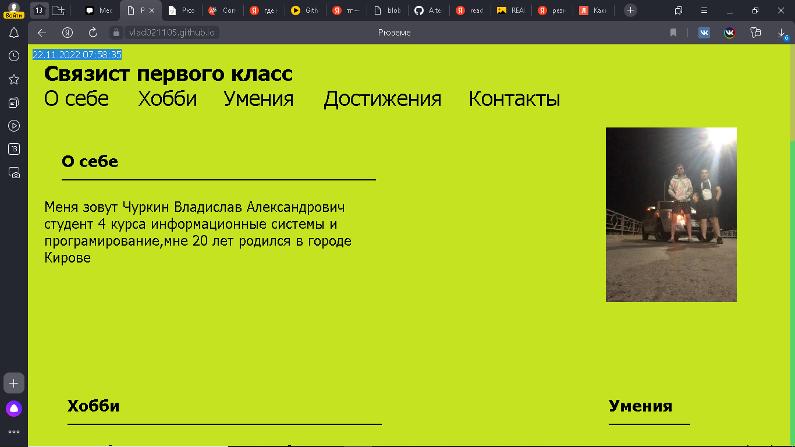

Рис. 1 –Вид сайта.

* + 1. **Возможности пользователя**

Программа должна обеспечивать пользователю следующие возможности:

* Нажатие кнопки «О себе» пользователь переходит с ознакомлением информаций о разработчике сайта. (Рис.1)
* Нажатие кнопки «Хобби» пользователь переходит на информацию с увлечениями создателя сайта. (Рис. 2.)
* Нажатие кнопки «Умения» пользователь переходит с ознакомлением о навыках разработчика сайта. (Рис.2.)

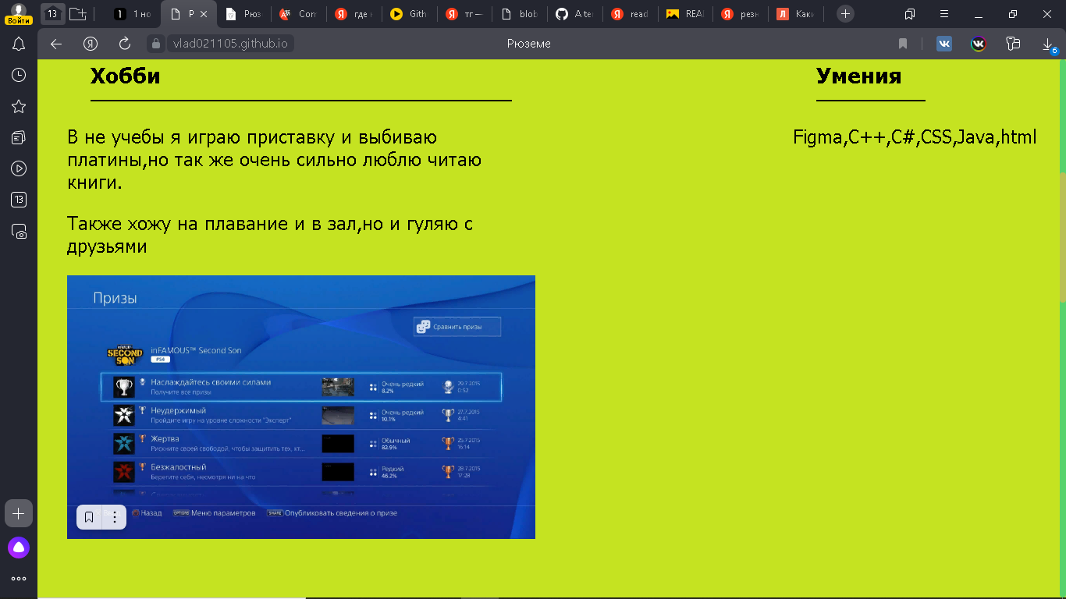

Рис. 2 –Информация об хобби и умениях.

* Нажатие кнопки «Достижения» пользователь переходит на информационную статью о созданных проектов разработчика. (Рис.3.)

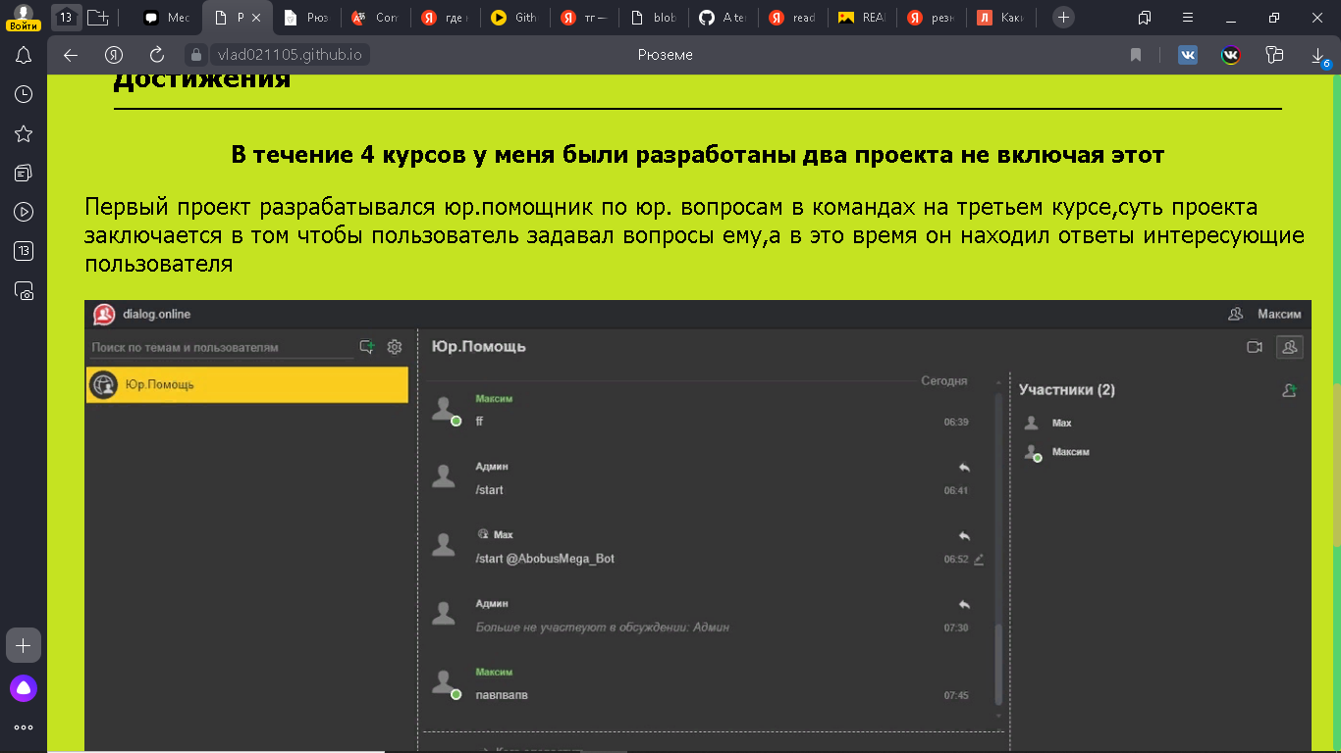

Рис. 3 –Информация об достижениях.

* Нажатие кнопки «Контакты» пользователь переходит на информационную статью с обратной связью с разработчиком. (Рис.4.)

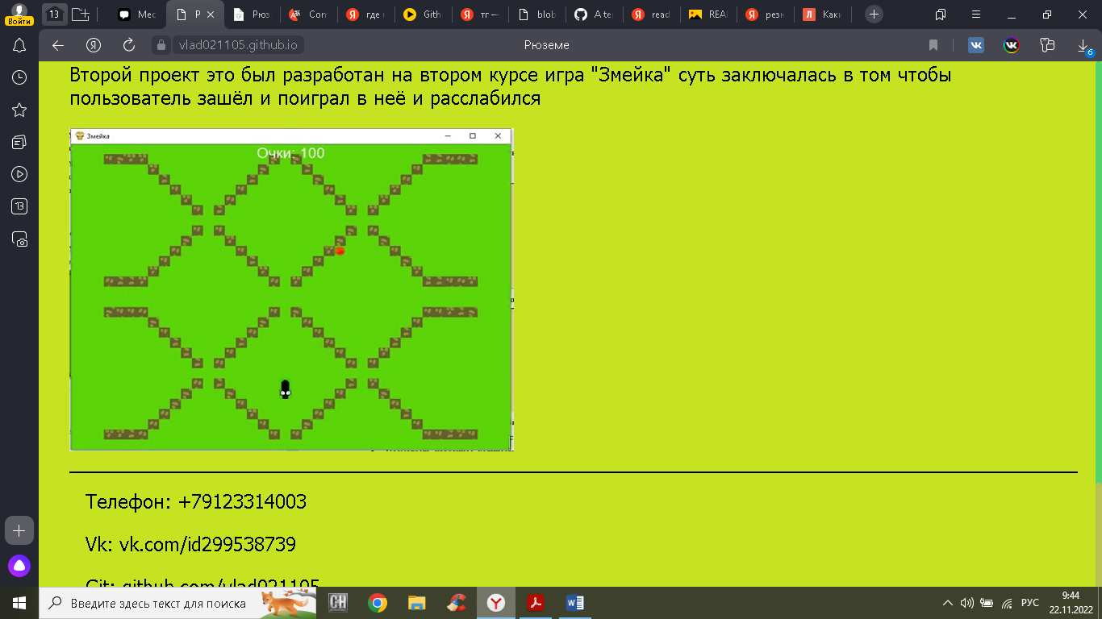

Рис. 4 –Обратная связь.

# **4. Подготовка продукта к внедрению и эксплуатации**

**Форма тест-кейса**

**Общая информация о тестировании**

|  |  |
| --- | --- |
| **Название проекта** | Резюме |
| **Номер версии** | 1.0 |
| **Имя тестера** | Чуркин Владислав |
| **Даты тестирования** | 22.11.2022 |

**Описание информационных полей для тестирования**

|  |  |
| --- | --- |
| **Наименование** | **Описание** |
| **Наименование проекта** | Резюме |
| **Номер версии** | 1.0 |
| **Имя тестера** | Владислав |
| **Даты тестирования** | 22.11.2022 |
| **Test Case #** | pad №1. |
| **Приоритет тестирования** *(Малый/Средний/высокий)* | Высокий |
| **Название тестирования/Имя** | Нажатие кнопки себе |
| **Резюме испытания** | Пользователь нажимает кнопку о себе |
| **Шаги тестирования** | 1)Зайти на сайт  2)Нажать на кнопку о себе  3)Посмотреть информацию о разработчике |
| **Данные тестирования** | Сайт резюме |
| **Ожидаемый результат** | После нажатия пользователь попадает на статью о разработчике |
| **Фактический результат** | После нажатия пользователь попадает на статью о разработчике |
| **Предпосылки** | Почитать информацию о разработчике |
| **Постусловия** | - |
| **Статус** *(Pass/Fail)* | fall |
| **Комментарии** | Используйте эту область для любых дополнительных записей или комментариев. Это область нужна для поддержки полей выше (например есть какие-то особые условия, которые не могут быть описаны ни в одном из полей или есть вопросы связанные с ожидаемыми или фактическими результатами) |

**Общая информация о тестировании**

|  |  |
| --- | --- |
| **Название проекта** | Резюме |
| **Номер версии** | 1.0 |
| **Имя тестера** | Чуркин Владислав |
| **Даты тестирования** | 22.11.2022 |
|  |  |

**Описание информационных полей для тестирования**

|  |  |
| --- | --- |
| **Наименование** | **Описание** |
| **Наименование проекта** | Резюме |
| **Номер версии** | 1.0 |
| **Имя тестера** | Владислав |
| **Даты тестирования** | 22.11.2022 |
| **Test Case #** | V.V.3 |
| **Приоритет тестирования** *(Малый/Средний/высокий)* | Высокий |
| **Название тестирования/Имя** | Нажатие кнопки умения |
| **Резюме испытания** | После нажатия кнопки умению, пользователь попадает на общую информацию об умениях разработчика |
| **Шаги тестирования** | 1)Зайти на сайт  2)Нажать на кнопку умения |
| **Данные тестирования** | Сайт резюме |
| **Ожидаемый результат** | Переместиться на информацию умения |
| **Фактический результат** | Переместиться на информацию умения |
| **Предпосылки** | Решил почитать информацию об навыках |
| **Постусловия** | - |
| **Статус** *(Pass/Fail)* | Pass |
| **Комментарии** | Используйте эту область для любых дополнительных записей или комментариев. Это область нужна для поддержки полей выше (например есть какие-то особые условия, которые не могут быть описаны ни в одном из полей или есть вопросы связанные с ожидаемыми или фактическими результатами) |
|  |  |

**Общая информация о тестировании**

|  |  |
| --- | --- |
| **Название проекта** | Сайт |
| **Номер версии** | 1.0 |
| **Имя тестера** | Чуркин Владислав |
| **Даты тестирования** | 22.11.2022 |
|  |  |

**Описание информационных полей для тестирования**

|  |  |
| --- | --- |
| **Наименование** | **Описание** |
| **Наименование проекта** | Маркер |
| **Номер версии** | 1.0 |
| **Имя тестера** | Владислав |
| **Даты тестирования** | 22.11.2022 |
| **Test Case #** | V.V.3 |
| **Приоритет тестирования** *(Малый/Средний/высокий)* | Высокий |
| **Название тестирования/Имя** | Нажатие кнопки хобби |
| **Резюме испытания** | Увидеть информацию о хобби разработчика |
| **Шаги тестирования** | 1)Зайти на сайт  2)Нажать на кнопку хобби |
| **Данные тестирования** | Сайт резюме |
| **Ожидаемый результат** | Переместится на информацию о хобби |
| **Фактический результат** | Переместился на информацию о хобби |
| **Предпосылки** | Посмотреть чем любит заниматься разработчик |
| **Постусловия** | - |
| **Статус** *(Pass/Fail)* | Pass |
| **Комментарии** | Используйте эту область для любых дополнительных записей или комментариев. Это область нужна для поддержки полей выше (например есть какие-то особые условия, которые не могут быть описаны ни в одном из полей или есть вопросы связанные с ожидаемыми или фактическими результатами) |
|  |  |

**Общая информация о тестировании**

|  |  |
| --- | --- |
| **Название проекта** | Сайт |
| **Номер версии** | 1.0 |
| **Имя тестера** | Чуркин Владислав |
| **Даты тестирования** | 22.11.2022 |
|  |  |

**Описание информационных полей для тестирования**

|  |  |
| --- | --- |
| **Наименование** | **Описание** |
| **Наименование проекта** | Сайт |
| **Номер версии** | 1.0 |
| **Имя тестера** | Владислав |
| **Даты тестирования** | 22.11.2022 |
| **Test Case #** | V.V.4 |
| **Приоритет тестирования** *(Малый/Средний/высокий)* | Высокий |
| **Название тестирования/Имя** | Нажатие кнопки достижения |
| **Резюме испытания** | Нажать кнопку достижения и посмотреть что сделал разработчик |
| **Шаги тестирования** | 1)Зайти на сайт  2)Нажать на кнопку достижения и прочитать информацию |
| **Данные тестирования** | Сайт резюме |
| **Ожидаемый результат** | Переходит на информацию о достижениях |
| **Фактический результат** | Переходит на информацию о достижениях |
| **Предпосылки** | Какие работы делал разработчик |
| **Постусловия** | - |
| **Статус** *(Pass/Fail)* | Pass |
| **Комментарии** | Используйте эту область для любых дополнительных записей или комментариев. Это область нужна для поддержки полей выше (например есть какие-то особые условия, которые не могут быть описаны ни в одном из полей или есть вопросы связанные с ожидаемыми или фактическими результатами) |
|  |  |

**Общая информация о тестировании**

|  |  |
| --- | --- |
| **Название проекта** | Сайт |
| **Номер версии** | 1.0 |
| **Имя тестера** | Чуркин Владислав |
| **Даты тестирования** | 22.11.2022 |
|  |  |

**Описание информационных полей для тестирования**

|  |  |
| --- | --- |
| **Наименование** | **Описание** |
| **Наименование проекта** | Сайт |
| **Номер версии** | 1.0 |
| **Имя тестера** | Владислав |
| **Даты тестирования** | 22.11.2022 |
| **Test Case #** | V.V.5 |
| **Приоритет тестирования** *(Малый/Средний/высокий)* | Высокий |
| **Название тестирования/Имя** | Перейти по кнопке контакты |
| **Резюме испытания** | Посмотреть обратную связь |
| **Шаги тестирования** | 1)Открыть сайт  2)Нажать кнопку контакты |
| **Данные тестирования** | Сайт резюме |
| **Ожидаемый результат** | Посмотреть информацию о контактах |
| **Фактический результат** | Посмотрел информацию о контактах |
| **Предпосылки** | Решил обратиться к разработчику |
| **Постусловия** | - |
| **Статус** *(Pass/Fail)* | Pass |
| **Комментарии** | Используйте эту область для любых дополнительных записей или комментариев. Это область нужна для поддержки полей выше (например есть какие-то особые условия, которые не могут быть описаны ни в одном из полей или есть вопросы связанные с ожидаемыми или фактическими результатами) |
|  |  |

## Общая информация о тестировании

|  |  |
| --- | --- |
| **Название проекта** | Сайт |
| **Номер версии** | 1.0 |
| **Имя тестера** | Чуркин Владислав |
| **Даты тестирования** | 22.11.2022 |
|  |  |

**Описание информационных полей для тестирования**

|  |  |
| --- | --- |
| **Наименование** | **Описание** |
| **Наименование проекта** | Сайт |
| **Номер версии** | 1.0 |
| **Имя тестера** | Владислав |
| **Даты тестирования** | 22.11.2022 |
| **Test Case #** | V.V.5 |
| **Приоритет тестирования** *(Малый/Средний/высокий)* | Высокий |
| **Название тестирования/Имя** | Перейти по ссылке в вк |
| **Резюме испытания** | Переход по ссылке вк |
| **Шаги тестирования** | 1)Открыть сайт  2)Нажать ссылку на страницу |
| **Данные тестирования** | Сайт резюме |
| **Ожидаемый результат** | Перейдет на основную страницу вк разработчика |
| **Фактический результат** | Перейдет на основную страницу вк разработчика |
| **Предпосылки** | Связь с разработчиком |
| **Постусловия** | - |
| **Статус** *(Pass/Fail)* | Pass |
| **Комментарии** | Используйте эту область для любых дополнительных записей или комментариев. Это область нужна для поддержки полей выше (например есть какие-то особые условия, которые не могут быть описаны ни в одном из полей или есть вопросы связанные с ожидаемыми или фактическими результатами) |
|  |  |

## Общая информация о тестировании

|  |  |
| --- | --- |
| **Название проекта** | Сайт |
| **Номер версии** | 1.0 |
| **Имя тестера** | Чуркин Владислав |
| **Даты тестирования** | 22.11.2022 |
|  |  |

**Описание информационных полей для тестирования**

|  |  |
| --- | --- |
| **Наименование** | **Описание** |
| **Наименование проекта** | Сайт |
| **Номер версии** | 1.0 |
| **Имя тестера** | Владислав |
| **Даты тестирования** | 22.11.2022 |
| **Test Case #** | V.V.5 |
| **Приоритет тестирования** *(Малый/Средний/высокий)* | Высокий |
| **Название тестирования/Имя** | Перейти по ссылке гитхаб |
| **Резюме испытания** | Переход по ссылке гит |
| **Шаги тестирования** | 1)Открыть сайт  2)Нажать на ссылку на странице |
| **Данные тестирования** | Сайт резюме |
| **Ожидаемый результат** | Перейдет на основную страницу разработчика в гитхабе |
| **Фактический результат** | Перейдет на основную страницу разработчика в гитхабе |
| **Предпосылки** | Связь с разработчиком через гитхаб |
| **Постусловия** | - |
| **Статус** *(Pass/Fail)* | Pass |
| **Комментарии** | Используйте эту область для любых дополнительных записей или комментариев. Это область нужна для поддержки полей выше (например есть какие-то особые условия, которые не могут быть описаны ни в одном из полей или есть вопросы связанные с ожидаемыми или фактическими результатами) |
|  |  |

# **5. ИСПОЛЬЗУЕМЫЙ ИНСТРУМЕНТАРИЙ И РАБОЧЕЕ ОКРУЖЕНИЕ**

Формальный язык описания внешнего вида документа, написанного с использованием языка разметки. Также может применяться к любым XML-документам, например, к SVG или XUL.

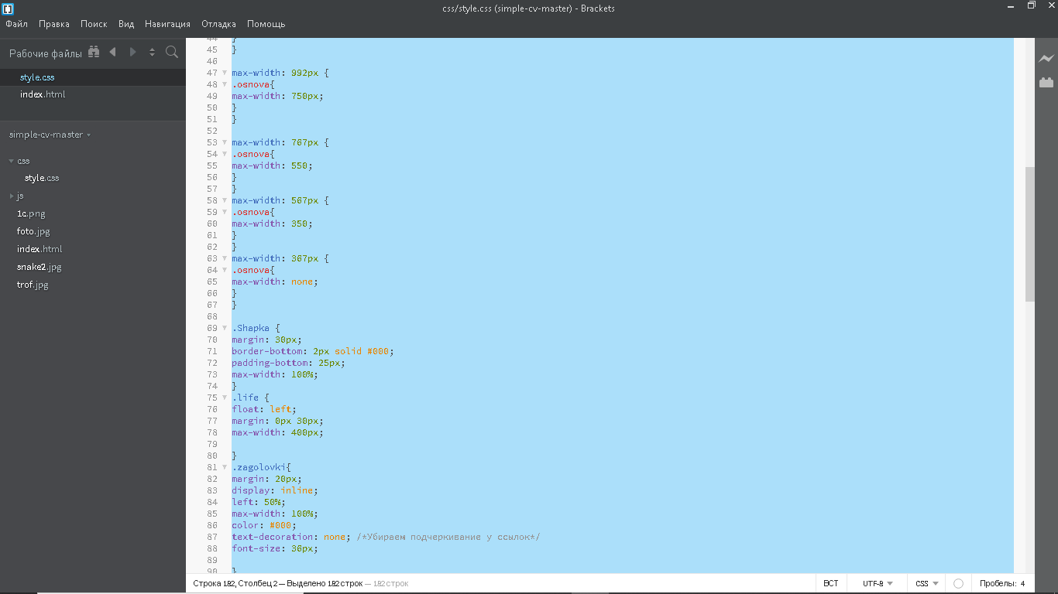

Рис. 5 –css.

Стандартизированный язык гипертекстовой разметки документов для просмотра веб-страниц в браузере. Веб-браузеры получают HTML документ от сервера по протоколам HTTP/HTTPS или открывают с локального диска, далее интерпретируют код в интерфейс, который будет отображаться на экране монитора.

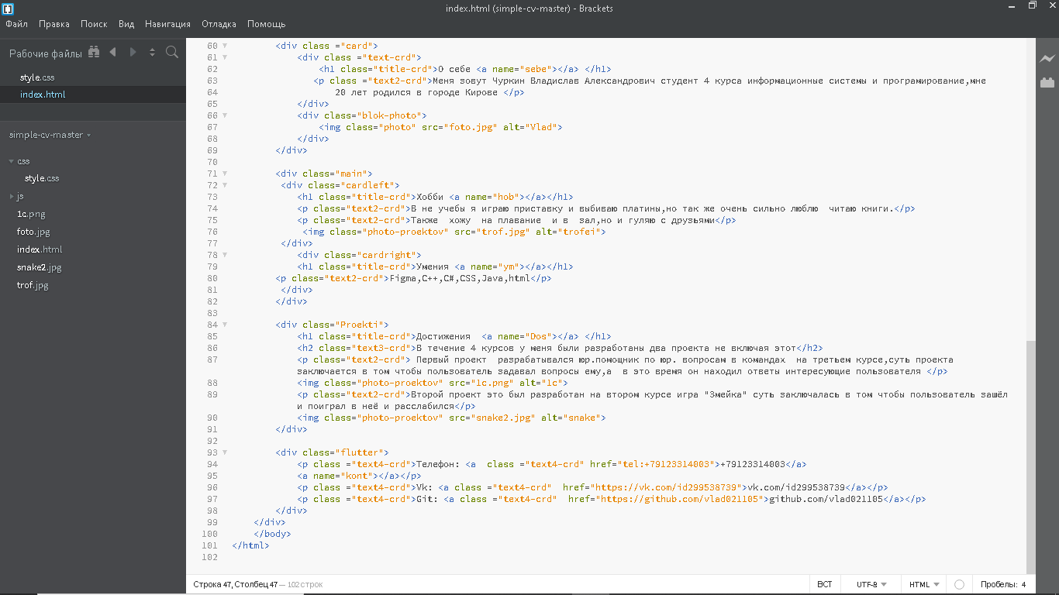

Рис. 6 –html.

# **ЗАКЛЮЧЕНИЕ**

В ходе проделанной работы была улучшен сайт “Резюме”, были изучены и повторены многие компоненты, функции языка html Так же были повторены навыки формирования тестов для проверки работы программы. Получены навыки написания документации к разрабатываемому проекту, такие как руководство программиста, техническая документация и аналитическая записка.

При выполнении работ, предусмотренных заданием на практику, в организации ФГБОУ ВО «Вятский государственный университет» мной, Чуркиным Владиславом Александровичем, соблюдались правила внутреннего трудового распорядка, охраны труда, техники безопасности, противопожарной безопасности, санитарно-эпидемиологические правила и гигиенические нормативы. Пройден вводный инструктаж и инструктаж на рабочем месте. Замечаний не имел.

# **СПИСОК ИСПОЛЬЗОВАННЫХ ИСТОЧНИКОВ**

1. акетт, Джон Основы веб-программирования с использованием HTML, XHTML и CSS / Джон Дакетт. - М.: Эксмо, **2013**. - 768 c.
2. Дронов, В. HTML 5, CSS 3 и Web 2.0. Разработка современных Web-сайтов / В. Дронов. - М.: БХВ-Петербург, 2014. - **138** c
3. Эрик, Фримен Изучаем HTML, XHTML и CSS / Фримен Эрик. - М.: Питер, 2013. - **608** c.
4. Чебыкин, Ростислав Самоучитель HTML и CSS. Современные технологии / Ростислав Чебыкин. - Москва: Огни, 2012. - 624 c.
5. Хольцшлаг, Молли Э. Использование HTML 4. Специальное издание (+ CD - ROM) / Хольцшлаг Молли Э.. - М.: Вильямс, **2012**. - **174** c.
6. Ташков, Петр Веб-мастеринг HTML, CSS, JavaScript, PHP, CMS, AJAX, раскрутка / Петр Ташков. - М.: Книга по Требованию, **2014**. - 512 c.
7. Прохоренок, Николай HTML, JavaScript, PHP и MySQL. Джентльменский набор Web-мастера (+ CD-ROM) / Николай Прохоренок. - М.: БХВ-Петербург, **2012**. - 912 c.
8. Прохоренок, Н. А. HTML, JavaScript, PHP и MySQL. Джентльменский набор Web-мастера / Н.А. Прохоренок, В.А. Дронов. - Москва: **СПб. [и др.] : Питер**, 2015. - 768 c.